**5,45-мм Пистолет Самозарядный Малогабаритный ПСМ**

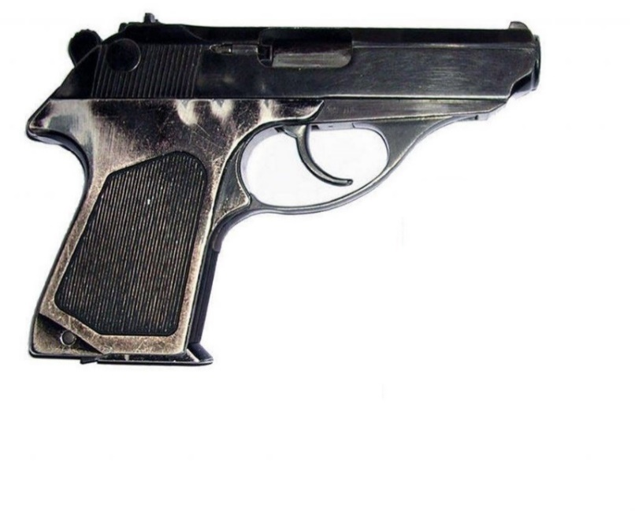

*Рисунок 1 – ПСМ вид справа*

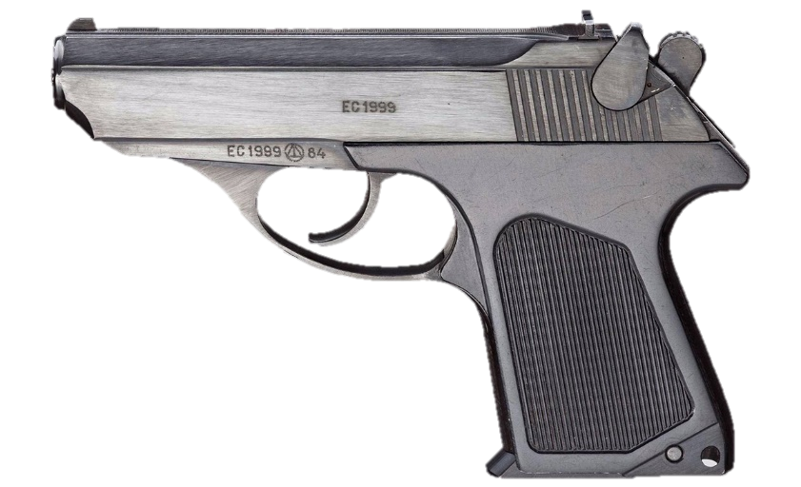

*Рисунок 2 – ПСМ вид слева*

ПСМ был разработан в тульском ЦКИБ СОО в 1971 году на основе пистолета системы Вальтера. Пистолет предназначался для вооружения высшего командного состава Советской армии, оперативных групп КГБ и МВД СССР. ПСМ был принят на вооружение в 1972 году. Имеет свою экспортную версию ИЖ-75 или MP-75, а также модель Байкал-441 или MP-441 под патрон .25 ACP (6,35×15).

|  |  |
| --- | --- |
| ТТХ | |
| Патрон | 5,45×18 |
| Ёмкость магазина | 8 патр. |
| Прицельная дальность | 50 м |
| Начальная скорость пули | 315 м/с |
| Боевая скорострельность | 40 выстр./мин |
| Масса с магазином без патронов | 0,46 кг |
| Общая длина | 155 мм |
| Общая высота | 106 мм |
| Общая ширина | 18 мм |
| Длина ствола | 85 мм |
| Тип автоматики | Свободный затвор |